À faire sur feuille ou cahier de brouillon

Pour lundi 18 mai 2020 :
Nombres et calculs
- Recompose comme dans l’exemple.
10 + 10 + 10 + 10 + 10 + 8 = 50 + 8 = 58
10 + 10 + 10 + 6 = ……… + ……… = ………
10 + 10 + 10 + 10 + 1 = ……… + ……… = ………
10 + 10 + 10 + 10 + 10 + 10 + 3 = ……… + ……… = ………
- Écris les nombres en chiffres.
cinquante-sept : ………… trente-neuf : …………
quarante-huit : ………… soixante-quatre : …………
Étude de la langue
- Entoure les déterminants en jaune, les noms en bleu et les adjectifs en vert.
mon grand vélo des fenêtres ouvertes
une robe blanche ta belle voiture
son beau livre ces nuages gris
les petits poissons rouges un gentil petit garçon
Pour mardi 19 mai 2020 :
Nombres et calculs
- Calcule .
53 + 8 = ………… 48 + 7 = ………… 34 + 24 = …………
43 – 6 = ………… 56 – 9 = ………… 42 + 35 = …………
Résolution de problème
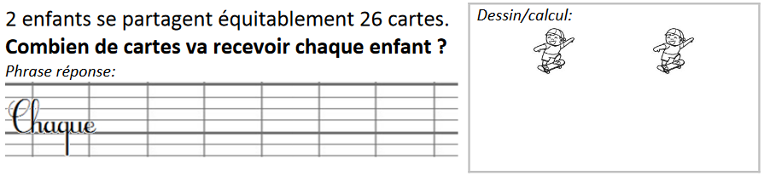
2 enfants se partagent équitablement 24 billes.
Combien de billes va recevoir chaque enfant ?

Étude de la langue
- Coche les mots désignant de qui on parle.
Il roule avec une bicyclette bleue.
Hugo Alice

Ils font des bons spectaculaires.
Le dauphin Les dauphins

Elle grignote une belle pomme rouge.
La souris Les souris

Elles partent en vacances en Italie.
Mamy et maman Papy et maman

